☆児童クラブだより☆

令和２年度１０月１日
社会福祉法人 雅福祉会 みやび児童クラブ 関
TEL：098-988-4993 HP：http://gakudou.miyabi-hoikuen.jp

秋風が清々しい毎日、近くの公園や木々も少しずつ色が変わり始めました。新年度が始まってから、早半年…あっという間にもう１０月ですね。 1年生も少しずつ馴染み、たくましくなっています☆
今月は秋休みが４日間あります。少しウキウキしている子どもたちです。児童クラブでも楽しく過ごしてもらえるように工夫していきたいと思います。
元気に楽しく、そして安全に過ごしていきたいと思いますので、よろしくお願い致します！！

１０月生まれのお友だち
１５日（木） りくさん （７歳）
１６日(金) こういちさん (９歳)
１９日（月） あやなさん （１０歳）
２２日（木） かなさん （７歳）

お誕生日おめでとう！
１０月の予定
３日（土） 第１土曜日(休園)
６日（火） 硬筆
７日（水） そろばん
１０日（土） 出校日
１３日（火） 硬筆
１４日（水） そろばん
１５日（木） １学期終了
１６日（金） 秋休み
１７日（土） 第３土曜日(休園)
２０日（火） ２学期スタート・毛筆
２１日（水） そろばん
２４日（土） 出校日
２７日（火） 毛筆
２８日（水） そろばん
３０日（金） ハロウィンパーティー
３１日（土） 第５土曜日(休園)

☺☺お知らせ＆お願い☺
☆３０日（金）にハロウィンパーティーを予定しています。宿題が終わり次第楽しいことが待っているかも・・・
デス
☆児童クラブをお休みされる際は保護者の方が連絡してくださいますようお願い致します。
☆手作りマスク等持ち物には名前をご記入ください。落し物が増えていますので今一度３階まで確認をお願い致します。

子どもたちのエピソード

避難訓練
9月の訓練は地震から発生する火事を想定した避難訓練を実施しました。
頭を守ること、テレビや冷蔵庫など横揺れで動きそうなものから離れる事を確認しました。1分後に厨房から火災が発生したと想定して、児童クラブ側の駐車場に避難したのですが、その際にガラスの破片が散乱してるかもしれないので靴を履くことを伝えて、皆無事避難完了できました。しかし、一部の子どもたちには訓練の大切さが伝わっていないみたいで、少し残念でした。災害は起こらないことが一番ですが、もし発生してしまった場合にこういった訓練が役に立ってくれたらいいと願っています。
実際の大型地震の場合はその後の津波警報も予想されますので、みやび児童クラブは新都心公園に移動し、保護者のお迎えを待つことになっています。
ご家庭でも今一度、子ども達が児童クラブにいる時に災害が発生した場合のことを想定して話し合いをしてみてくださいね。
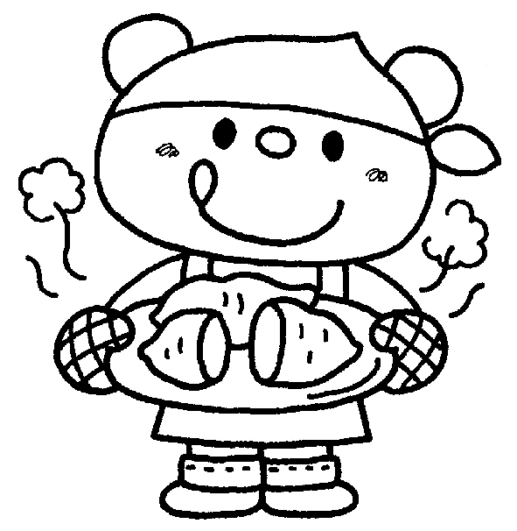

敬老の日製作
今年の敬老の日は、「お守り」を作りました！！
子ども達もお守りを作るのは初めての体験だったのですが、すんなりと作る事が出来ました。千代紙でお守りを作ったのですが、千代紙自体を見たことのない子ども達もいて「かわいい～」「キレイ！」とビックリしていました！「これでお守り作ったらかわいいはずね」と女の子達は話していて、男の子達は「折り紙でお守りってつくれるの？」と不思議そうにしていましたが、段々と形になっていくのを見て驚いていました。
おじいちゃん、おばあちゃんにお手紙を書いたり、おじいちゃんにはカッコよく、おばあちゃんには可愛くと子ども達なりに工夫して作っていましたよ～(^O^)／
子ども達の嬉しそうに持って帰る姿を見て嬉しく思えました。このご時世なので会う事を断念した家族もいると思います、子ども達が一生懸命作ったお守りを見て少しでも元気になれたら嬉しいです♡

